附件1
北辰区中医医院单位信息名片
序号 | 名称 | 信息
1 | 机构名称 | 天津市北辰区中医医院
2 | 机构性质 | 公办
3 | 机构分类 | 医院
4 | 机构层级 | 区属
5 | 机构简介 | 天津市北辰区中医医院成立于1989年，为三级甲等中医医院，承担承德医学院、天津医学高等专科学校等高校的教学工作。现有高级职称88人，博士后1人，博士9人，硕士135人，先后荣获“全国示范中医医院”“全国卫生系统先进集体”等荣誉称号，是国家卫健委“建立健全现代化医院管理制度”试点医院和“首批全国医疗保障服务示范点建设单位”。医院拥有国家重点专科1个、市级重点专科5个；建设有“国家级综合卒中中心”“中国基层胸痛中心”“市级创伤中心”三大中心。开展中医适宜技术64项，拥有院内制剂5大系列30个品种，其中“天降血栓通丸”为天津市实施中药制剂工程首批八个中药制剂之一。
6 | 办公地址 | 天津市北辰区京津路436号
7 | 坐落信息 | 东经117°7′36.862″,北纬39°13′43.802″
8 | 办公电话 | 022-86948899
9 | 互联网网址 | http://www.bczhongyi.cn/
10 | 新媒体平台 | 微信号bczyyy
11 | 机构标识 | 
12 | 发布时间 | 2024.8.22。
13 | 机构图片 | 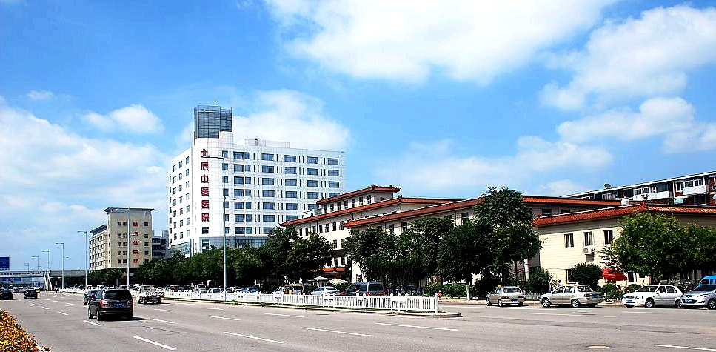
14 | 其他附件

